**Informe de responsabilidades**

La subida de este documento firmado al repositorio es obligatoria para acceder a la sustentación y debe hacerse a más tardar el día anterior a la misma. Es obligatorio solo para entregas en pareja.

|  |  |  |  |
| --- | --- | --- | --- |
| **Nombre del componente desarrollado (clase, métodos o funciones)** | **Descripción breve de dicho componente** | **Porcentaje de complejidad respecto al desarrollo global** | **Desarrollador principal (nombre de sólo una persona)** |
| Función verificarcuadrada | Función para identificar la señal cuadrada. | 8% | Nicolás Valencia Giraldo |
| Función senialTriangular | Función para identificar la señal triangular. | 20% | Nicolás Valencia Giraldo |
| Función verificarsenoidal | Función para identificar la señal senoidal. | 20% | Nicolás Valencia Giraldo |
| Función predominante | Función para saber que señal predomino en el tramo estudiado. | 5% | Nicolás Valencia Giraldo |
| Función calcularAmplitud | Función para calcular la amplitud de la señal que se está estudiando. | 10% | Karen Mazo Correa |
| Función calcularPeriodo | Función para calcular el periodo de la señal. | 20% | Karen Mazo Correa |
| Función calcularFrecuencia | Función para calcular la frecuencia de la señal. | 15% | Karen Mazo Correa |

**Tabla resumen**

|  |  |  |
| --- | --- | --- |
| **Nombre del integrante**  **(Una fila por integrante del equipo)** | **Nombre de todos los componentes desarrollados** | **Porcentaje total desarrollado**  **(la suma de los ítems es 100)** |
| Nicolás Valencia Giraldo | Verificarcuadrada, senialTriangular, verificarsenoidal, predominante | 53% |
| Karen Mazo Correa | Amplitud, frecuencia, Periodo | 47% |
|  | Total | 100% |

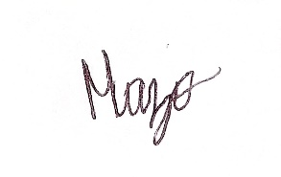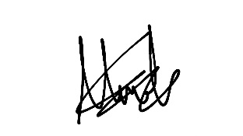

Nombre y firma autógrafa del integrante 1: Nombre y firma autógrafa del integrante 2:

**Nota:** La repartición de responsabilidades especificada en este formato no exime a ninguno de los miembros del equipo de la responsabilidad de conocer y explicar el análisis y diseño de las estrategias que fundamentan toda la solución entregada.